проект

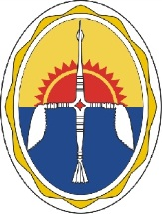

ЭВЕНКИЙСКИЙ

РАЙОННЫЙ СОВЕТ ДЕПУТАТОВ

РЕШЕНИЕ

V созыв

IX сессия

«__» июня 2023 года № п. Тура

Отчет об исполнении районного

бюджета за 1 квартал 2023 года

В соответствии со статьей 64 Устава Эвенкийского муниципального района, Эвенкийский районный Совет депутатов РЕШИЛ:

1. Отчет об исполнении районного бюджета за 1 квартал 2023 года принять к сведению согласно приложению к настоящему Решению.

2. Настоящее Решение вступает в силу после официального опубликования в газете «Эвенкийская жизнь».

Председатель Эвенкийского районного

Совета депутатов В. И. Карамзин

Глава Эвенкийского муниципального района А. Ю. Черкасов

«__» 2023 года

п. Тура